УДК 621.391

Генератор гармонических колебаний: Для отудентов-оадиофи­зиков/ Сост.-А.В.Силин, Е.Й.Шкелев.- Н.Новгород: ИНГУ,1994.-25

Методические указания содержат: краткое изложение принципа работы схемы автогенератора; описание экспериментальной установ ки и задание к выполнению работы.

Адресовано студентам-радиофизгасам. „

Рис, 16

Составители канд.техн.наук А.В.Силин канд.техн.наук Е.И,Шкелев

Нижегородский государственный университет им. Н.И.Лобачевского, 1994

Назначение автогенератора.

Данное устройство служит источником незатухающих колебаний синусоидальной формы-с управляемой частотой.

Области использования

Автогенераторы находят широкое применение в' радиотехнике (воз­будители в радиопередатчиках, гетеродины в радиоприемниках), ,в измерительной технике (задающие генераторы в генераторах стандарт­ных сигналов, опорные генераторы в схемах автоподстройки частоты), в устройствах автоматики и электронной техники (например, в элект­ронных часах) и т.д.

К наиболее важным техническим характеристикам автогенераторов относятся: диапазон рабочих частот, стабильность и точность выс­тавления частоты, уровень гармоник в' спектре выходного сигнала-, _ уровень выходного сигнала".

Принцип работы схемы автогенератора

Любой автогенератор представляет собой нелинейное устройство, преобразующее энергию источника питания (источника постоянного напряжения) в энергию колебаний. При широком разнообразии извест­ных схем автогенераторов каждая из них, помимо источника питания, должна иметь усилитель и цепь обратной связи. Поэтому в обобщенном виде схема автогенератора (см.рисЛ) содержит четырехполюсник в прямой цепи, соответствующий резонансному усилителю, и четырехпо­люсник в обратной цепи. (Обратите внимание на взаимное расположе­ние входов и выходов четырехполюсников).

Простейшая.схема автогенератора (схема с трансформаторной об­ратной связью), где в качестве активного элемента резонансного усилителя использован транзистор, приведена на рис. 2. На рис. 2 пунктиром выделен четырехполюсник обратной связи.

При изучении автогенератора первостепенное значение имеют два вопроса:

* I. Механизм\и условия возникновения колебаний.

1. Существование стационарных колебаний и Их устойчивость.

|  |  |  |  |  |
| --- | --- | --- | --- | --- |
|  | | Прямая |  | |
|  |  | цепь |  |  |
|  | «ч | • | |  |
|  | uh(xZ | Обратная | Ufa 2 |  |
|  | |  | |

и

U

Нъх4

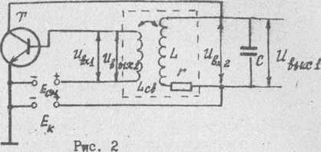Рис. I

Самовозбуждение автогенератора

При включении в схему автогенератора (рис.2) источников ли­тания и при выполнении далее обсуждаемых условий в схеме возни­кают автоколебания. Механизм их возникновения заключается в сле­дующем. Скачек напряжения на коллекторе приведет к быстрому измене нию выходного тока транзистора, что вызовет ударное возбуждение разонансного контура. Возникшие в контуре колебания через тран­сформаторную связь проникают на базу транзистора и вызовут пере­менную составляющую выходного тока. При соответствующих условиях этот ток будет в фазе с током в резонансном контуре, и в резуль­тате возникшие за счет скачка напряжения- питания собственные колебания в контуре могут со временем не только не ослабевать, но и усиливаться. По мере увеличения уровня колебаний все в большей степени будет проявляться нелинейность характеристик транзистора,

что, в свою очередь, приведет к снижению скорости нарастай^ коле­баний в контуре, а затем и к прекращению их роста - колебания при­обретают стационарный характер.

image2При возникновении автоколебаний их уровень на некотором на­чальном интервале времени остается весьма малым. По этой причине при обсуждении условий самовозбуждения можно пользоваться линейной моделью в виде двух линейных четырехполюсников, соединенных по схеме рис. I. Обозначим через К4(») * К2(0) коиплексные коэффи­циенты передачи четырехполюсников прямой и обратной цепи соответ­ственно

***Ц/их4***

&ы

х2т« ,

где U - комплексная амплитуда колебания.

Перерисуем схему рис. I в более удобном для обсуждения вида (см. рис. 3). Легко заметить, что при U. • 0 , схемы рис Л и

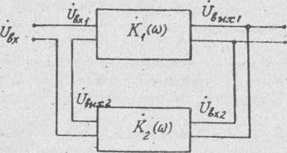рис.З совпадают.

Fwc. 3

Для линейного четырехполюсника (рис.З) коэффициент передачи К (О))

введем комплексный

Поскольку

х<°> • чь*/&*.

***"s\*\**** - ***vhu<*** - ***й^-kp.***

к, с»)

40 К(и)~ у - Х4(а)Хг(а) '

Наличие особой точки у комплексной функции К(ь>) при условии

{ - К2(м) = О

физически можно интерпретировать следующим образом: схема рис.3 при выполнении условия 1~ Х4(о)Х/а) -о выдает на выходе колебание с ненулевой амплитудой при бесконечно малой (нулевой) амплитуде колебания на входе. Следовательно, схема рнс.З при наз­ванных условиях является автогенератором.

Условия самовозбуждения вытекают из равенства

1-Х4ш)Х2(а) =о_

Отсюда ... -

I Xf(a) |-1Хг(а)\ - d, %(ь» * <рг(а) =

где (p4(id) v и>2(0) - аргумента функций X4(Q) v Х2(0)^ tl- целое

число. Первое условие получило название "баланс амплитуд", второе- - "баланс фаз".

Равенства (Т) можно рассматривать как уравнения относительно переменной . Корни этих уравнений являются теми частотами, на которых возможно возбуждение. Частота генерации - корень системы уравнений (I).

Таким образом, если в схеме автогенератора на какой-либо час­тоте (А модуль комплексного коэффициента передачи разомкнутого кольца обратной связи j KjW) ’КдСй) | равен I, а суммарный набег фаз при прохождении сигнала с этой частотой по тому же кольцу со­ставит 2Х*1 , то в схеме произойдет самовозбуждение. Частота

генерируемых колебаний Судет равна Ы

Выполнение условий самовозбуждения, по существу, означает, что визникшие колебания схемой автогенератора будут поддерживать­ся на неизменном уровне; неизбежные потери в кольце обратной свя­зи полностью скомпенсированы.

Если условие не выполнено, имеем

I) | А/ (&) К % (Q) j - О при К2 ((*)) - о

- резонансный усилитель;

1. | К1Ы)К2С<*)\< l при <j>j(C0) + ip^cj) *■ £zfv

* регенеративный усилитель.;

1. I x, 00 -Кгм\>1 прт ъ *(й>)* , *9т т*

* генератор нарастающе колебаний.

Рассмотрим каддый из этих случаев.

1. Резонансный усилитель

При малом уровне входного сигнала усилитель работает в*-ли­нейном режиме: Х(о>) является его нсчерпывагацей-характеристикой. При возрастании амплитуды входного колебания )

линейность усилителя*-будет нарушена. Аппрок­

симируя проходную динамическую характеристику транзистора 1К - Ufa) степенным полинемом степени Л , выходкой ток усилительного каскада можно записать в виде

***Я '***

Чн»~ 274,

(2)

***п п'0***

где vn - постоянные коэффициенты.

Подставив в (2) выражение для Ufa({)> находим амплитуду первой гармоники выходного тока в виде

По аналогии с линейным случаем, где

(3)

% ‘8.U, •

Se - крутизна в рабочей точке, для нелинейного усиления можно записать

ж Scp(Ue)-Uo t (4)

Sep Щв) - средняя крутизна, которая находится из (3) в соответ­ствии с определением

Sep - IJU*0* f

fyvj-b* l*avu*+*4su0** ... .

(5)

Как следует из (5), зависимость SCD(U) полностью определяется

j о л

коэффициентами аппроксимирующего полинома ’ а сам* К^ЭФ~

фициенты зависят как от типа электронного прибора, и нагрузки, так и от режима его работы.

Чтобы выяснить характер зависимости Scp(Uc) ..рассмотрим рис. 4а, где изображены проходная характеристика транзистора и ее

Различие рисунков 4а и 4б состоит в том, что в первом случае с помощью смещения ЕСц рабочая точка выбрана на нелинейном участке проходной характеристики, во втором случае - на линейном, где в окрестности рабочей точки S - CO?l$t . При воздействии на усилитель входного синусоидального напряжения с достаточно большой амплитудой U0 крутизна характеристики описывается пери­одическими функциями времени S^Ct) w S2(t) , а постоянные составляющие SCp и яеляются значени - и средней крутизны,

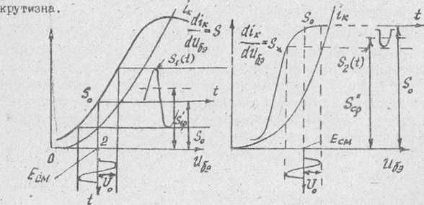

Рис. 4а Рис. 46

соответствующими амплитуде Ua . Нетрудно заметить, что при увеличении амплитуды входного колебания в случае рис. 4а Scp(Ua ) будет возрастать, в случае рис. 46 ~ падать. На рис. 5 представ­лены два характерных' вида зависимости Scjj(U0 ) , при этом кривая

I соответствует рис. 4а, кривая 2 - рис. 40.

Зависимость (4) амплитуду первой гармоники выходного тока !у от амплитуды колебания на входе Ц , получившая название "ко­лебательной характеристики", в соответствии с кривыми рис 8 так же имеет два характерных вида. Па рис. 6-кривая I и 2 соответст­вуют кривым I и 2 рис. 5. Поскольку при настройке контура усилите

ля на частоту усиливаемого сигнала Фаза напряжения на контуре

совпадает с Фазой первой гармоники тока, то кривые рис. 6 отражают и характер зависимостей UK jf(Ua) •

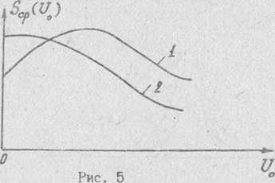Коэффициент усиления по первой гармонике при работе усилите ля в режиме большого сигнала л(&1) в соответствии с (4) и рис. 6 является зависимым от Ц, .

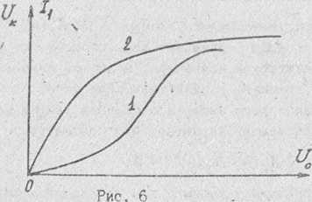Kty-VfmlVte-UjVk *-Ж).* (6)

1. Регенеративный усилитель

При положительной обратной связи в усилителе, т.е. при

' 9г(й)') = 2хп -. при *0* < I *K^jx/a)j* < /

автоколебания в схеме рис. 2 отсутствуют, а сама она представля­ет собой регенеративный усилитель. В радиотехнике под регенера­цией подразумевается частичная компенсация потерь в колебательной системе с помощью положительной обратной связи. Явление регенера пии позволяет повысить коэффициент усиления усилителя й его изб и-

- ю -

рательность. Компенсация потерь увеличивает добротность контура. На рис. 7 иллюстрируется влияние степени связи (т.е. величины | ) на усиление и избирательность.

%

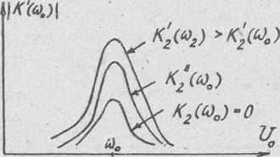

Рис. 7

Наряду с отмеченными положительными свойствами регенеративного 'усилителя, ему свойственен и существенный недостаток - опасность возбуждения усилителя за счет случайных изменений К^(и>) .

3. Ограничение нароста&щих колебаний.

Стационарный режим автогенератора

Строго говоря, выполнение условия К^(0)Х^С^) ~ ^ , при

^(й)) 4 y>g(U)) " означает лишь способность схемы рис. 3

поддерживать незатухапцие колебания, если они возникнут в ней за счет какого-либо внешнего воздействия. Для того, чтобы автоколе­бания достигли некоторого наперед заданного уровня необходимо обеспечить им нарастающий характер, что соответствует условию

По мере роста амплитуды колебаний все в болыиий мере будет прояв­ляться нелинейность усилителя в прямой цепи. При этом средняя крутизна в соответствии с рис.. 5 будет уменьшаться, снижая К,(h)0). Снижение , в конечном итоге, приведет к тому, что бупет

выполнено условие

Кгю ф.) ‘

На этом рост амплитуды колебаний прекратиться: переходный режим заьегчнится, наступит стационарный режим автогенератора.

Определение стационарной амплитуды колебаний удобно Прове» цирк с использованием колебательной характеристики (1->чс $/

- II - •

На рис. 8 в одной системе координат представлены две зависимости (см.рис. 2).

* колебательная характеристика, (кривая I),

/

и**г“ Xz(ti,)Ut*toZ

ИЛИ /

~ 'щА'

* прямая обратной связи (кривая 21.

Точка пересечения кривых I и 2 (т.а) означает

%Ш.)• ijKe(a.)

4 «г

ИЛИ

К,Н) Кг(*0*е) - i *

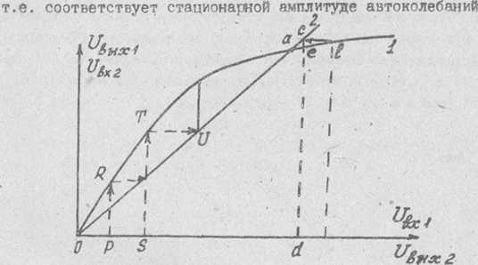

Рис. 8

Отметим, что точка О тоже удовлетворяет условию (7) и со­ответствует второму стационарному состоянию. Убедимся, что т, <7 соответствует устойчивому стационарному состоянию, а т. О - - неустойчивому.

Пусть схема находится в т. О . Если флуктуация приведет к амплитуде Р напряжения база-эмиттер, то амплитуда напряжения на контуре будет R ? по обратной связи это вызовет увеличение амплитуды напряжения база-эмиттер до величины S , что, в свою очередь, вызовет переход в т. 7 и т.д., пока схема не придет к точке CL .

Проведем аналогичные рассуждения относительно состояния в т. а . Пусть флуктуация выведет амплитуду напряжения на контуре и» т. (X вт.-/ . Через обратную связь (через точку с ) это вызовет амплитуду напряжения база-эмиттер величиной d , но ей будет соответствовать амплитуда € напряжения на контуре.- Други­ми словами, схема вернется в состояние Q , что и доказывает устойчивость этого состояния.

Совершенно аналогичным путем легко доказать устойчивость со­стояний О и Q и неустойчивость состояния $ для схемы, име­ющей иной вид колебательной характеристики (рис. 9).

Режим возбуждения автогенератора, проиллюстрированный рис.8, называют мягким, режим, соответствующий рис.9 - жестким режимом возбуждения. Различие между мягким и жестким режимами возбуждения, выявляемое при сравнении рис. 8 и рис. 9, наглядно прослеживается и в характере зависимости амплитуды стационарных колебаний от сте­пени связи, т.е. от величины представленной на рис. 10

для мягкого режима и на рис. II - для жесткого.

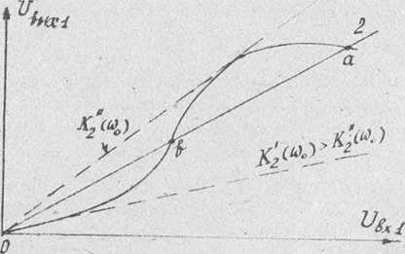

Pin ■. 9

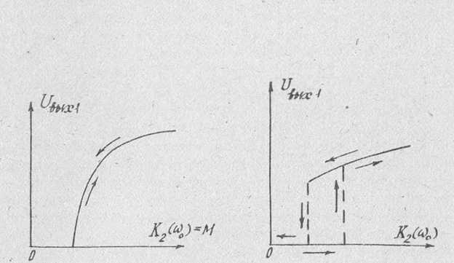

Рис. 10 Рис. II

Наличие петли гистерезиса на рис. II объясняется тем, что колебания возникают при связи, большей, чем связь, при которой происходит срыв колебаний. Это обстоятельство становится ясным из рис. 9: колебания возбуждаются при связи Кп(^0^ » а срываются при Ка (*>,)< Кр (ь)0 )

Следует заметить, что для возникновения колебаний в автогене­раторе с жестким режимом возбуждения необходим внешний толчек, достаточный, чтобы вывести схему вверх через порог, задаваемый точкой 6 (см.рис.9).

Анализ схемы автогенератора

Существует множество различных вариантов технической реали­зации автогенератора.

Простейшая схема автогенератора с индуктивной обратной связью, где в качестве усилительного элемента использован тран­зистор, приведена на рис. 2. Здесь избирательность по частоте обеспечивается параллельным колебательным контуром, включенным в коллекторную цепь транзистора Т7

Кблебателншй контур:, собственные потери которого характери­зуются сопротивлением А” , на резонансной частоте и) - J/hC

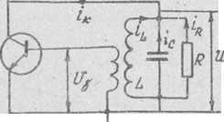

имеет сопротивление , где p = YL/C . Добротность

контура (р »р/г » У.

Для анализа процессов, происходящих в генераторе, воспользу-  
емся его эквивалентной схемой по переменному току, изображенной

на ри . 12. Коллекторный ток  
V ~ j 1 "Де

*ic-cCdujdt), iL’jJu„eu.,*

к Ьа - Ц^/9 - соответственно ток  
через емкость, сопротивление и ин-  
дуктивность колебательного контура.

Рис,. 12 Если рассматривать ту область

частот,где инерционными свойствами транзистора, т.е. зависимостью  
его параметров от частоты,можно пренебречь,то ток коллектора в  
зависимости от напряжений на базе щ и^ на коллекторе тран-  
зистора можно представить в виде функции lK(t)a •

Приеылиуой аппроксимацией является представление этой Функции в

виде = iK(Ufr - , когда зависит не зт каждого из

напряжений

U

щ и UK

в отдельности, а от управляющего напряже-

ния иуПр - . Параметр , называемый проницаемостью,

характеризует влияние коллекторного напряжения на выходной ток  
транзистора. С учетом сказанного выше  
• . ^ х поШд ик

cJt * ~а~ ' ь

■ В пренебрежении током базы напряжение Щ * MCd^t^j'dt) , а

UK * U(diL /dt) . Отсюда следует, что ^uru)~ ^' <^2/* - '

-(М/Ь - J)) “ 26 tig . Продифференцирован .(8) по времени,

получаем следующее нелинейное дифференциальное уравнение

d*u‘• d [ш ~ *tU***)]'*

LjvKdt. (в)

* ~dt

***U и.*** * ***о***

(9)

ДТля его решения необходимо знать конкре гнута зависимость

l/c(^£ * которая выше описана степенным полиномом (2).

При отсутствии внешних возмущений колебания в генераторе возник-  
нут, когда будут выполнены условия его самовозбуждения. В этом  
случае выходное напряжение сначала будет нарастать' со временем,а  
зятем выйдет на стационарный уровень с постоянной амплитудой Vc

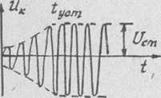

(рис. 13). Найдем а) условия возникновения колебаний в автогенера-

торе и б) стационарную амплитуду ав-  
токолебаний.

Рассмотрим начальную стадию  
процесса генерации для времен

много меньших времени установления  
колебаний t. В этом случае  
уровень колебаний незначителен и

Рис. 13 транзистор находится в линейном ре-

жиме. В разложении I = ьк (Зв Uk) по степеням ЗРИ# отличным

Ъ -4

£

от нуля будет лишь коэффициент

( П* 2).

Тогда вместо уравнения (9) получаем линейное дифференциаль­ное уравнение с постоянными коэффициентами

остальные

+м

***di2 2***

* а? и.

о.

(10)

„ 1 , ft 4*)

в котором

(II)

" Т(г* 7* ' ~J’

к

***'■//\****

- ^собственное активное сопротивление колебатель­ного контура, pi1-: - ги - внесенное в контур сопротиь

ление за счет шунтирующего действия на него внутреннего сопротив­ления транзистора ; ~SoMjO - 11 - добавочное сопротивление,

’вносимое в контур за счет обратной связи.

Общее решение уравнения (ТО)

К ~ А*0*е~* coj(u)cf *-t+<f>o)t*

|  |  |  |  |
| --- | --- | --- | --- |
| где | А и  О |  | - постоянные |
| % | 1*  SS.  и | -оС2 | - частота 2 2 |
| Q |  | , т | О С* «и)о |
|  | Амплитуда | | колебаний со |
| или |  |  | 2 |

***г’г<***

***Г С***

***u)d***

Ч

■S„M . fi

***>1+*** *

- 1

***R***

***Г '*** *к*

( 12)

***г***

- те - .

Выполнение неравенства (12) означает, что автогенератор является неустойчивой системой. По этому признаку (12) есть условие само­возбуждения. Оно будет выполнено, если .

. I) обратная связь положительн* - коэффициент взаимоиндукции М' имеет такой знак, что сдвиг фазы /ежду напряжениями коллектор- эмиттер и база-эмиттер равен 180° { «с 0);

1. обратная связь достаточно глубокая - энергия, вносимая в контур, превышает энергию* потере (|бГ/ > Г * ) . Частота ге­

нерации (*) п ~ С0о .

Если сопротивление коллекторного перехода Гк » R ~ резо­нансного сопротивления, то условие самовозбуждения будет иметь' более простой вид:

SM

***!rc>d.***

(13)

о

Перепишем левую часть (13) в ином виде:

где- Kj - коэффициент усиления резонансного усилителя; /г * -

***ГС***

'- коэффициент передачи трансформатора L r Lc$

Очевидно, что (13) совпадает с условие»' Т).

Нарастание колебаний происходит за время Ьуетп^>> /сОд Поэтому генерируемое напряжение почти синусоидально в каждый из текущих моментов времени t от начала генерации до ее установ­ления, т.к. амплитуда и фаза колебаний являются медленными функ­циями времени. С .учетом зависимости параметров транзистора от ai-ллитуды в соответствии с квазилинейным методом S0 нужно заме-

|  |  |  |  |
| --- | --- | --- | --- |
| нить на Sep , | а Г* на | Q. . Тогда вместо (9) | будем иметь |
| уравнение | dU, |  |  |
| dtJ |  | + СО 2/ О  0 аГ у | (14) |
| где | ~(г + L к | ScpM ^ ~Щ С J - | (15) |

13 стационарном режиме UK =* const,

Следовательно, постоянны и ei " sf . Форма напряжения на кон-

туре синусоидальна, что можно представить как результат решения уравнения для гармонического осциллятора

***—ТТС +й) 11 - О***

***dt ° к*** •

Уравнение (14) переходит в (16), если

***Q***

***•Sep*** *м* ***гС***

-

***СС***

cf> - 0, или

(16)

Полученное равенство определяет амплитуду стационарных коле­баний и называется условием баланса амплитуд. Смысл его в том, что в стационарном режиме вносимая в контур энергия равна энергии потерь. Вносимая энергия характеризуется средним добавочным соп­ротивлением ГСр 3СрМ/С , а энергия потерь - суммой Г * r^f •= Г * JD “/@1 - В установившемся режиме / KL - t' * .

Если реакция коллекторного напряжения незначительна /?[ Р , то условием баланса амплитуд будет

***$ср М~/Cr*** - ***I .***

(17)

является коэффициен нелинейного резонансного

Отметим, что поскольку величина том усиления по первой гармонике усилителя, то (17) можно записать в виде

к4к2 - j ,

что совпадает с (7).

Из соотношения (17), используя экспериментальную эависМость

***Jcp***

от амплитуды колебания на базе транзистора (см.рис.5),

можно найти стационарную амплитуду этого колебания.

Значение стационарной амплитуды колебаний Ложно найти.и с помоцью колебательной характеристики. Действительно,' с учетом (4) условие KjKo-d равносильно соотношению

и,

или

***МЦ)***

***"S***

*и.* — f кк,

(1Ь)

Используя эксперименталысые эаьисмости (рис.6) и графически ото кивая решение уравнения (Ш) относителию l/д- . , получим иском: значение стационарной амплитуды.

ОПИСАНИЕ ЛАБОРАТОРНОГО МАКЕТА

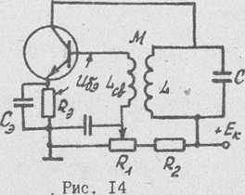Обычно автогенератор питают не от двух: источников, как это изображено на рис. 2, а от одного. Поэтому экспериментально в дан­ной лабораторной работе будет исследоваться генератор, выпол­ненный по схеме, изображенной на рис. 14. В качестве усили­тельного элемента используется кремниевый n-p-fi транзис­тор КТ306 Б. Его начальный ре­жим но постоянному току обеспе- , чивается резисторами Рэ ,

R^ и . Напряжение,сни­маемое с может плавно из­

меняться что позволяет изменять начальное напряжение смещения на базе ЕСм (по отношению к эмиттеру). Емкость С fa - блокировоч

ная и служит для того, чтобы отфильтровать переменную составляющую напряжения, снимаемого с потенциометра . Сопротивление -

- элемент термостабилиэации начальной рабочей точки. Емкость Cs отфильтровывает переменную составляющую, напряжения на Р^ ,если « Рр , и обеспечивает таким образом "заземление" эмиттера по переменному току. В результате транзистор оказывается включенным по схеме с общим эмиттером.

Помимо этого цепочка Р^С„ используется для получения до-

ч7

волнительного напряжения смещения, зависящего от уровня генериру­емых колебаний. В начальной стадии генерации, когда транзистор еще не вошел в нелинейный режим работы t « tyCm смещение на ба­зе ЕСц будет определяться положением движка потенциометра .

По мере роста колебаний ток эмиттера приобретает Форму импульсов с углом отсечки О , зависящим от уровня напряжения Ufi- .

Причем импульсы тока эмиттера при попадании транзистора в режим насыщения не будут иметь провалов, характерных для тока коллекто­ра. Это связано с тем, что прямое (отпирающее) напряжение на кол­лекторном переходе уменьшает лишь ток коллектора, в то время как эмиттерный переход как был так и остается в режиме инжекции носителей. Поэтому мы можем считать, что ток эмиттера в стацио­нарном режиме имеет форму импульсов, изображенных на рис. 15 с углом отсечки Q . Его постоянная составляющая равна 7"

аО

Протекая через сопротивление она создает на нем дополнитель­ное падение напряжения:

XJgon~ 1,0 Rj ’ величина которого зависит от амплитуды напряжения на базе Up • Чем брльше Up , тем больше величина J^0 и тем больше значение Unorl • Емкость Сэ от­фильтровывает переменную составля­ющую, т.к. ее импеданс djCOJ^S^£. Результирующее постоянное напряжение между базой и эмиттером

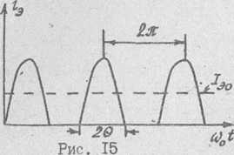

“ ^см ^$071

щения между базой и эмиттером, задаваемое с помощью делителя Rj i- (?2 . Таким образом, рабочая точка транзистора будет сме­

где ЕСц ■* начальное напряжение сме­

щаться в сторону меньших напряжений на базе, т.е. в область мень­ших углов отсечки. Это, во-первых, дает возможность работать траи зистору в более выгодном энергетическом режиме, т.к. уменьшается постоянная составляющая тока коллектора и, следовательно, мощность источника питания, рассеиваемая на коллекторном переходе.

Во-вторых, уменьшается влияние транзистора на колебательный контур и тем самым повышается стабильность частоты автогенератора.

ЗАДАНИЕ

I. Ознакомиться со схемой лабораторного макета генератора (см.Приложение) и измерительными приборами.

П. Измерить частоту генерируемых колебаний для чего

1. переключатель "генератор-усилитель" поставить в положение "генератор";
2. включить емкость в цепи эмиттера;
3. при минимальной связи установить на переходе база-змиттер

транзистора максимальное напряжение смещения =0,7 В.

Отсчет ЕСц производится по стрелочному индикатору на передней панели макета. Напряжение источника питания на " коллекторе £. = 9 В и в процессе ее выполнения работы не изменяется;

1. увеличивая связь,добиться возбуждения генератор*.

Наличие автоколебаний регистрируется с помощью осциллогра­фа и вольтметра, подключаемых соответственно к гнездам

Г4 и Г2’

1. отключив осциллограф подключить к гнезду Гф частотомер и измерить частоту автоколебаний при двух значениях емкости контура.

Отключить дополнительную емкость от контура генератора.

ГО. гнять зависимость амплитуда выходного напряжения от величины

обратной связи для двух значений напряжения смешения £Сщ и Ес? £сщ гоответствует положению начальной рабочей точ­ки на участке с максимальной крутизной, а £ - вблизи нап-

СН2

р' пиия отсечки.

I) Напряжение смешения максимальное

в) К гнезду Гг? подключить вольтметр, а к гнезду Гд - осци­ллограф.

б) Установить максимальное напряжение .

Увеличивая и уменьшая коэффициент взаимоиндукции и меж­ду индуктивностью контура к индуктивностью связфснять зависимости амплитуды напряжения на контуре JJk - U (М) и постоянного напряжения между базой и змиттером *

% * Щ9(М) от величкн" м-

Зафиксировать характерные осциллограммы импульсов тока коллектора с указанием соответствующих им величин М. д) Повторить эти измерения пги отключенной емкости в цепи

змиттера.

2 Наг ряжение смешения £сы - О

я' Установить напряжение £^=.П. б> Установить максимальную обратную '•'вязь, в-’) Включить емкость в цепи эмиттере.

г' Плавно увеличивая добиться возбуждения генегят

ра. Изменяя сяяяфу''едиться в наличии гистерезисной петли в зависимости UK - Uk(M) .

д) .Уменьшая и увеличивая М снять зависимости

и Ufa ~ Щ(У) •

е) Характерные осциллограммы импульсов тока зарисовать с указанием значений М, при которых они получены.

Гнять колебательные характеристики при напряжениях смешения ГАРНЫХ Есш И Етг •

!.У

Л Начальное смещение ,

а) Включить емкость в пеги эмиттера.

б) Переключатель "генератор-усилитель" поставить в поло­жение "усилитель".

в) К гнезду Tj подключить внешний генератор синусоидаль­ных колебаний.

г) Частоту внешнего генератора подобрать такой, чтобы контур был настроен в резонанс. Для этого установить

Ufa, — 0,05 В. Изменяя частоту внешнего генератора

добиться максимального отклонения стрелки вольтметра и максимальной амплитуды'изображения на экране осцил­лограф, подключенного к гнезду Г4.

д) Изменяя Ufa от 0,01 В до 0,3 Вменять зависимости

UK=UK(Uix) и иоэ = *UfoCV-fx)* * С П0М°ЩЬю

подключенного к гнезду ?3 осциллограф зафиксировать характерные осциллограммы тока коллектора и изменения в его Форме с указанием соответствующих им значении напряжения V*- .

Для исключения погрешностей рекомендуется проводить измере­ния при одном положении переключателя уровня выходного сигнала внешнего генератора - 0,3 3.

2) Начальное смещение Б СМ2

а) Не изменяя частоты внешнего генератора, установить

Бсм * БСМ2 * Мя этого

* переключатель "усилитель-генератор" установить в по­ложение "генератор";
* выполнить пункты а - г раздела 2 задания Ш при вклю­ченной емкости Сд »
* установить переключатель "усилитель-генератор" вновь в положение "усилитель.

б) Изменяя % от 0,01 В до 0,3 Вменять зависимости

UK=UK(Ufa) и Ufa - Ufe(Ufa) • Зафиксировать характерные осциллограммы тока коллектора.

У. Снять зависимость напряжения на контуре от частоты подаваемого на усилитель напряжения

^ Есыа БСМ2

1. Переключатель "усилитель-генератор" - в положении "усили­тель".
2. Изменяя частоту входного напряжения ,/ в пределах от

- 22 -

20 КГц до значения f , несколько превышающего частоту генерации, измерить зависимость

1. Форму колебаний на выходе наблюдать с помощью осциллогра­фа, подключенного к гнезду Гд.

КОНТРОЛЬНЫЕ ВОПРОСЫ

1. Дать определения следующим понятиям:

* комплексный коэффициент передачи линейного четырехполюсника; амплитудно-частотная и Фазо-частотные характеристики четы-

/ рехполюсника;

* крутизна вольт-амперной характеристики транзистора;
* средняя крутизна резонансного усилительного каскада;
* колебательная характеристика такого каскада.

1. Как зависит средняя крутизна от смещения и от амплитуды вход­ного синусоидального колебания?
2. Как изменяется вед'колебательной характеристики при изменении смещения?
3. Как измерить колебательную характеристику?
4. В чем заключаются условия самовозбуждения автогенератора?

6^. Чем определяется амплитуда стационарных колебаний автогенера­тора?

1. При каких условиях колебания автогенератора преобрэтают ста­ционарный характер?
2. Какова форма коллекторного тока в стационарном режиме автоге­нератора?
3. В чем заключается условие стационарности автогенератора?
4. Может ли быть стационарное состояние автогенератора неустойчи­вым?
5. Объяснить суть различия между мягким и жестким возбуждением автогенератора.

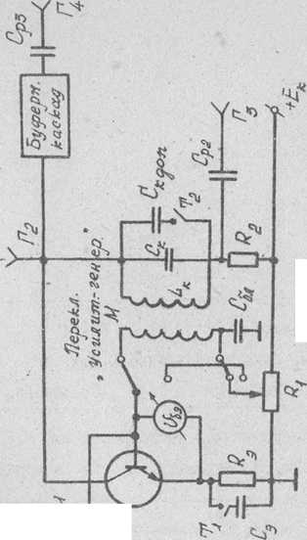

^“Г ^

А £>-

Рис.

ЛИТЕРАТУРА

1. БАСКАКОВ С.И. Радиотехнические цепи и сигналы.-М.: Высшая школа, 1983.
2. гаЯОРОВСКИЯ И.С. Радиотехнические цепи и сигналы.-М.: Сов.радио, 1986.
3. Основы теории колебаний. Под ред. ?>1игулина В.В.-М.: Наука, 1976.

Подписано к печатиОбОбЯЧг. Формат 60x84 Vj0.

Печать офсетная. Бумага оберточная. Уел. печ. л. 1,5 Тираж 300 экэ. Заказ.##. . Бесплатно. „

Нижегородский государственный университет игл. Н.И. Лобачевского  
603600 ГСП-20, Н. Новгород, просп, Гагарина, 23.

Типография ИНГУ. 603000, Н. Новгород, ул. Б. Покровская, 37.

